*2021 m. 10 savaitę didmeninėje prekyboje vidutinės degalų kainos didėjo. Didmeninė dyzelino žemės ūkiui kaina analizuojamu laikotarpiu padidėjo 3,1 proc., dyzelino – 2,4 proc., krosnių kuro – 1,8 proc., benzino A-95 – 1,5 proc., o automobilių dujų – 1,1 proc. Palyginti su 2020 m. atitinkamu laikotarpiu didmeninė dyzelino kaina padidėjo 8,6 proc., dyzelino žemės ūkiui – 12,5 proc., automobilių dujų – 26,9 proc., benzino A-95 – 6,5 proc., o krosnių kuro – 7,6 proc.*

*Mažmeninėje prekyboje 2021 m. 10 savaitę vidutinės degalų kainos taip pat didėjo. Mažmeninė dyzelino kaina analizuojamu laikotarpiu padidėjo 0,9 proc., automobilių dujų – 1,2 proc., benzino A-95 – 2,2 proc., o dyzelino žemės ūkiui – 0,7 proc. Palyginti su 2020 m. atitinkamu laikotarpiu mažmeninė benzino A-95 kaina sumažėjo 2,5 proc., dyzelino žemės ūkiui – 7,8 proc., dyzelino – 4,8 proc., o automobilių dujų – padidėjo 9,6 proc.*

*Didžiuosiuose Lietuvos miestuose (Vilniuje, Kaune, Klaipėdoje, Šiauliuose, Panevėžyje, Alytuje ir Marijampolėje) analizuojamu laikotarpiu vidutinės mažmeninės degalų kainos kito įvairiai.*

*Savaitės pradžioje Niujorko biržoje šviesiosios naftos kaina buvo apie 64,73 USD už barelį, o pabaigoje ji kainavo apie 65,59 USD už barelį. 2021 m. 10 savaitę šviesiosios naftos kaina šioje biržoje padidėjo 1,3 proc.*

***Vidutinės degalų kainos Lietuvos rinkoje 2021 m. 10 savaitę***

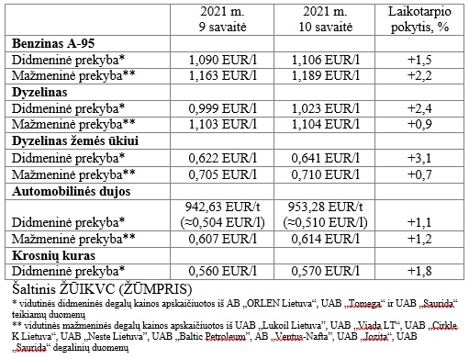

***Vidutinės mažmeninės degalų kainos didžiuosiuose Lietuvos miestuose 2021 m. 10 savaitę***

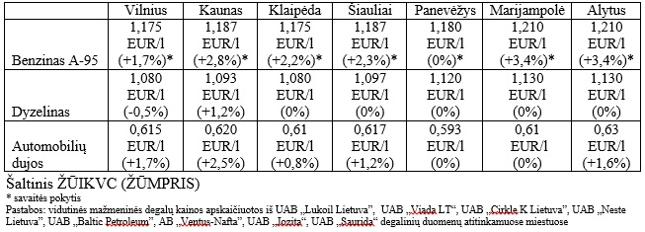

*Šaltinis – ŽŪIKVC (LŽŪMPRIS)  
Naudojant ŽŪIKVC (LŽŪMPRIS) duomenis, būtina nurodyti šaltinį*